Itagüí, 28 de enero de 2022

Señora
DEISY SEPULVEDA GARCÍA
Representante Legal
CORPORACIÓN PARA LA EDUCACIÓN,
CULTURA Y EMPRENDIMIENTO COMUNITARIO KABABI
Envigado (Antioquia)

Asunto: ACEPTACIÓN TARIFARIO

Cordial saludo:
La Personería Municipal de Itagüí, acepta el tarifario presentado por usted: Solicitamos una cotización de la bitácora antes de cada evento, con todos los requerimientos discriminando las especificaciones de cada evento y el valor afectado teniendo en cuenta que la unidad de medida es por evento o actividades efectivamente realizadas, unidad de medida que si bien no está determinada (porque no se ha realizado el evento) si debe ser DETERMINABLE (De conformidad con la facturación por evento según especificaciones previamente concertadas), que permiten en últimas establecer el .valor exacto del mismo; y demás evidencias pertinentes.

Para continuar con los respectivos trámites, se procederá a la elaboración del contrato, dado que usted acredito la idoneidad, experiencia y demás documentos necesarios para la celebración del contrato.

Atentamente,
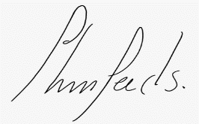
JHON JAIRO CHICA SALGADO
Personero Municipal

